シニア世代
就職応援面談会

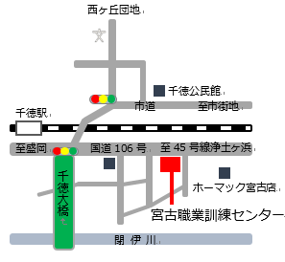
2/16(火)
年金に関する
相談もできます

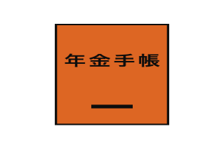
時間／１３：４５～１５：３０ （13:30～受付）
場所／宮古職業訓練センター 宮古市長町二丁目６番１号

参加事業所

・有限会社 ニコニコ警備保障（警備業） ・社会福祉法人 若竹会（高齢者・障害者福祉介護事業）
・リアス環境管理 株式会社（建物サービス業） ・佐々総業 株式会社（一般土木建築工事業）
・株式会社 岩泉総合観光（観光サービス業）

・日清医療食品 株式会社 北東北支店（食事サービス受託業務）

履歴書不要
訪問カードを
ご用意ください
- 新型コロナウイルス感染防止のためマスクの着用でのご参加をお願いします。
当日の流れ

年金事務所による年金の説明
事業所によるＰＲ
１事業所５分
個別に面談
訪問カードを提出
して下さい。
紹介希望
ハローワーク宮古受付にて紹介状を発行いたします。
１３：３０
から受付
開始

＊本面談会への参加は、雇用保険失業給付受給における求職活動の実績として認められます
●裏面が「訪問カード」になっています。

主催：ハローワーク宮古 電話：０１９３－６３－８６０９
お申込み・
お問合せ
訪 問 カ ー ド

あてはまる区分に○印をつけてください。
在職中 ・ 求職中 ・ その他（ ）

ふりがな

氏 名
性 別 | 男 ・ 女 | 年 齢 | 歳
住 所 | 宮古市 ・ 山田町 ・ 岩泉町 ・ 田野畑村 ・ その他
職 歴
免許・資格

●事業所メモ欄

※事業所担当者様へ、個人情報が記載されておりますので、取り扱いにはご注意ください。
※参加者のみなさまへ、個人を特定しない今後の開催の参考にするため、記入後は事務局へご提出願います。

